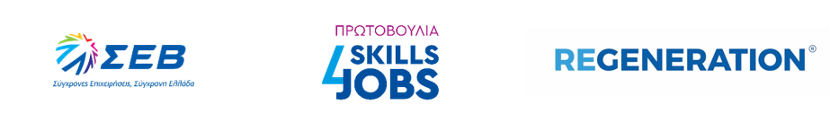

Skills4Jobs: Η νέα πρωτοβουλία του ΣΕΒ, η οποία προσφέρει κατάρτιση και απασχόληση σε επιχειρήσεις-μέλη του ΣΕΒ

Το «Skills4Jobs για Ηλεκτρολόγους Αυτοματιστές» είναι μια πρωτοβουλία του ΣΕΒ σε συνεργασία με το ReGeneration, η οποία απευθύνονται σε νέες και νέους που έχουν αποφοιτήσει πρόσφατα από την τεχνολογική και τεχνική εκπαίδευση σε συναφείς ειδικότητες και περιλαμβάνουν:
- Ανάπτυξη τεχνικών δεξιοτήτων για τους Ηλεκτρολόγους Αυτοματιστές από το ΙΒΕΠΕ-ΣΕΒ
- Ανάπτυξη ήπιων δεξιοτήτων (soft skills),
- Συμβουλευτική & Μentoring, και
- Απασχόληση με ανταγωνιστικούς μισθούς σε επιχειρήσεις-μέλη του ΣΕΒ στην ευρύτερη περιοχή της Αττικής.
Περισσότερες πληροφορίες μπορείτε να βρείτε εδώ και τη φόρμα δήλωσης συμμετοχής μπορείτε να βρείτε εδώ.
Καταληκτική ημερομηνία υποβολής αιτήσεων είναι η 5η Ιουλίου 2022.
Περισσότερες πληροφορίες: Κυριάκος Φιλίνης, Policy Analyst, ΣΕΒ, kfilinis@sev.org.gr, 2115006184.
Μέγας χορηγός των προγραμμάτων Skills4Jobs του ΣΕΒ είναι το ΙΔΡΥΜΑ ΜΠΟΔΟΣΑΚΗ Στρατηγικοί Χορηγοί τα Ελληνικά Πετρέλαια Συμμετοχών Α.Ε. και ο ΟΜΙΛΟΣ ΤΙΤΑΝ και Χορηγοί η CENERGY HOLDINGS S.A., η ELVALHALCOR A.E., η GOLDAIR CARGO, ο OTE ΟΜΙΛΟΣ ΕΤΑΙΡΙΩΝ και η ΣΙΔΕΝΟΡ Α.Ε..

